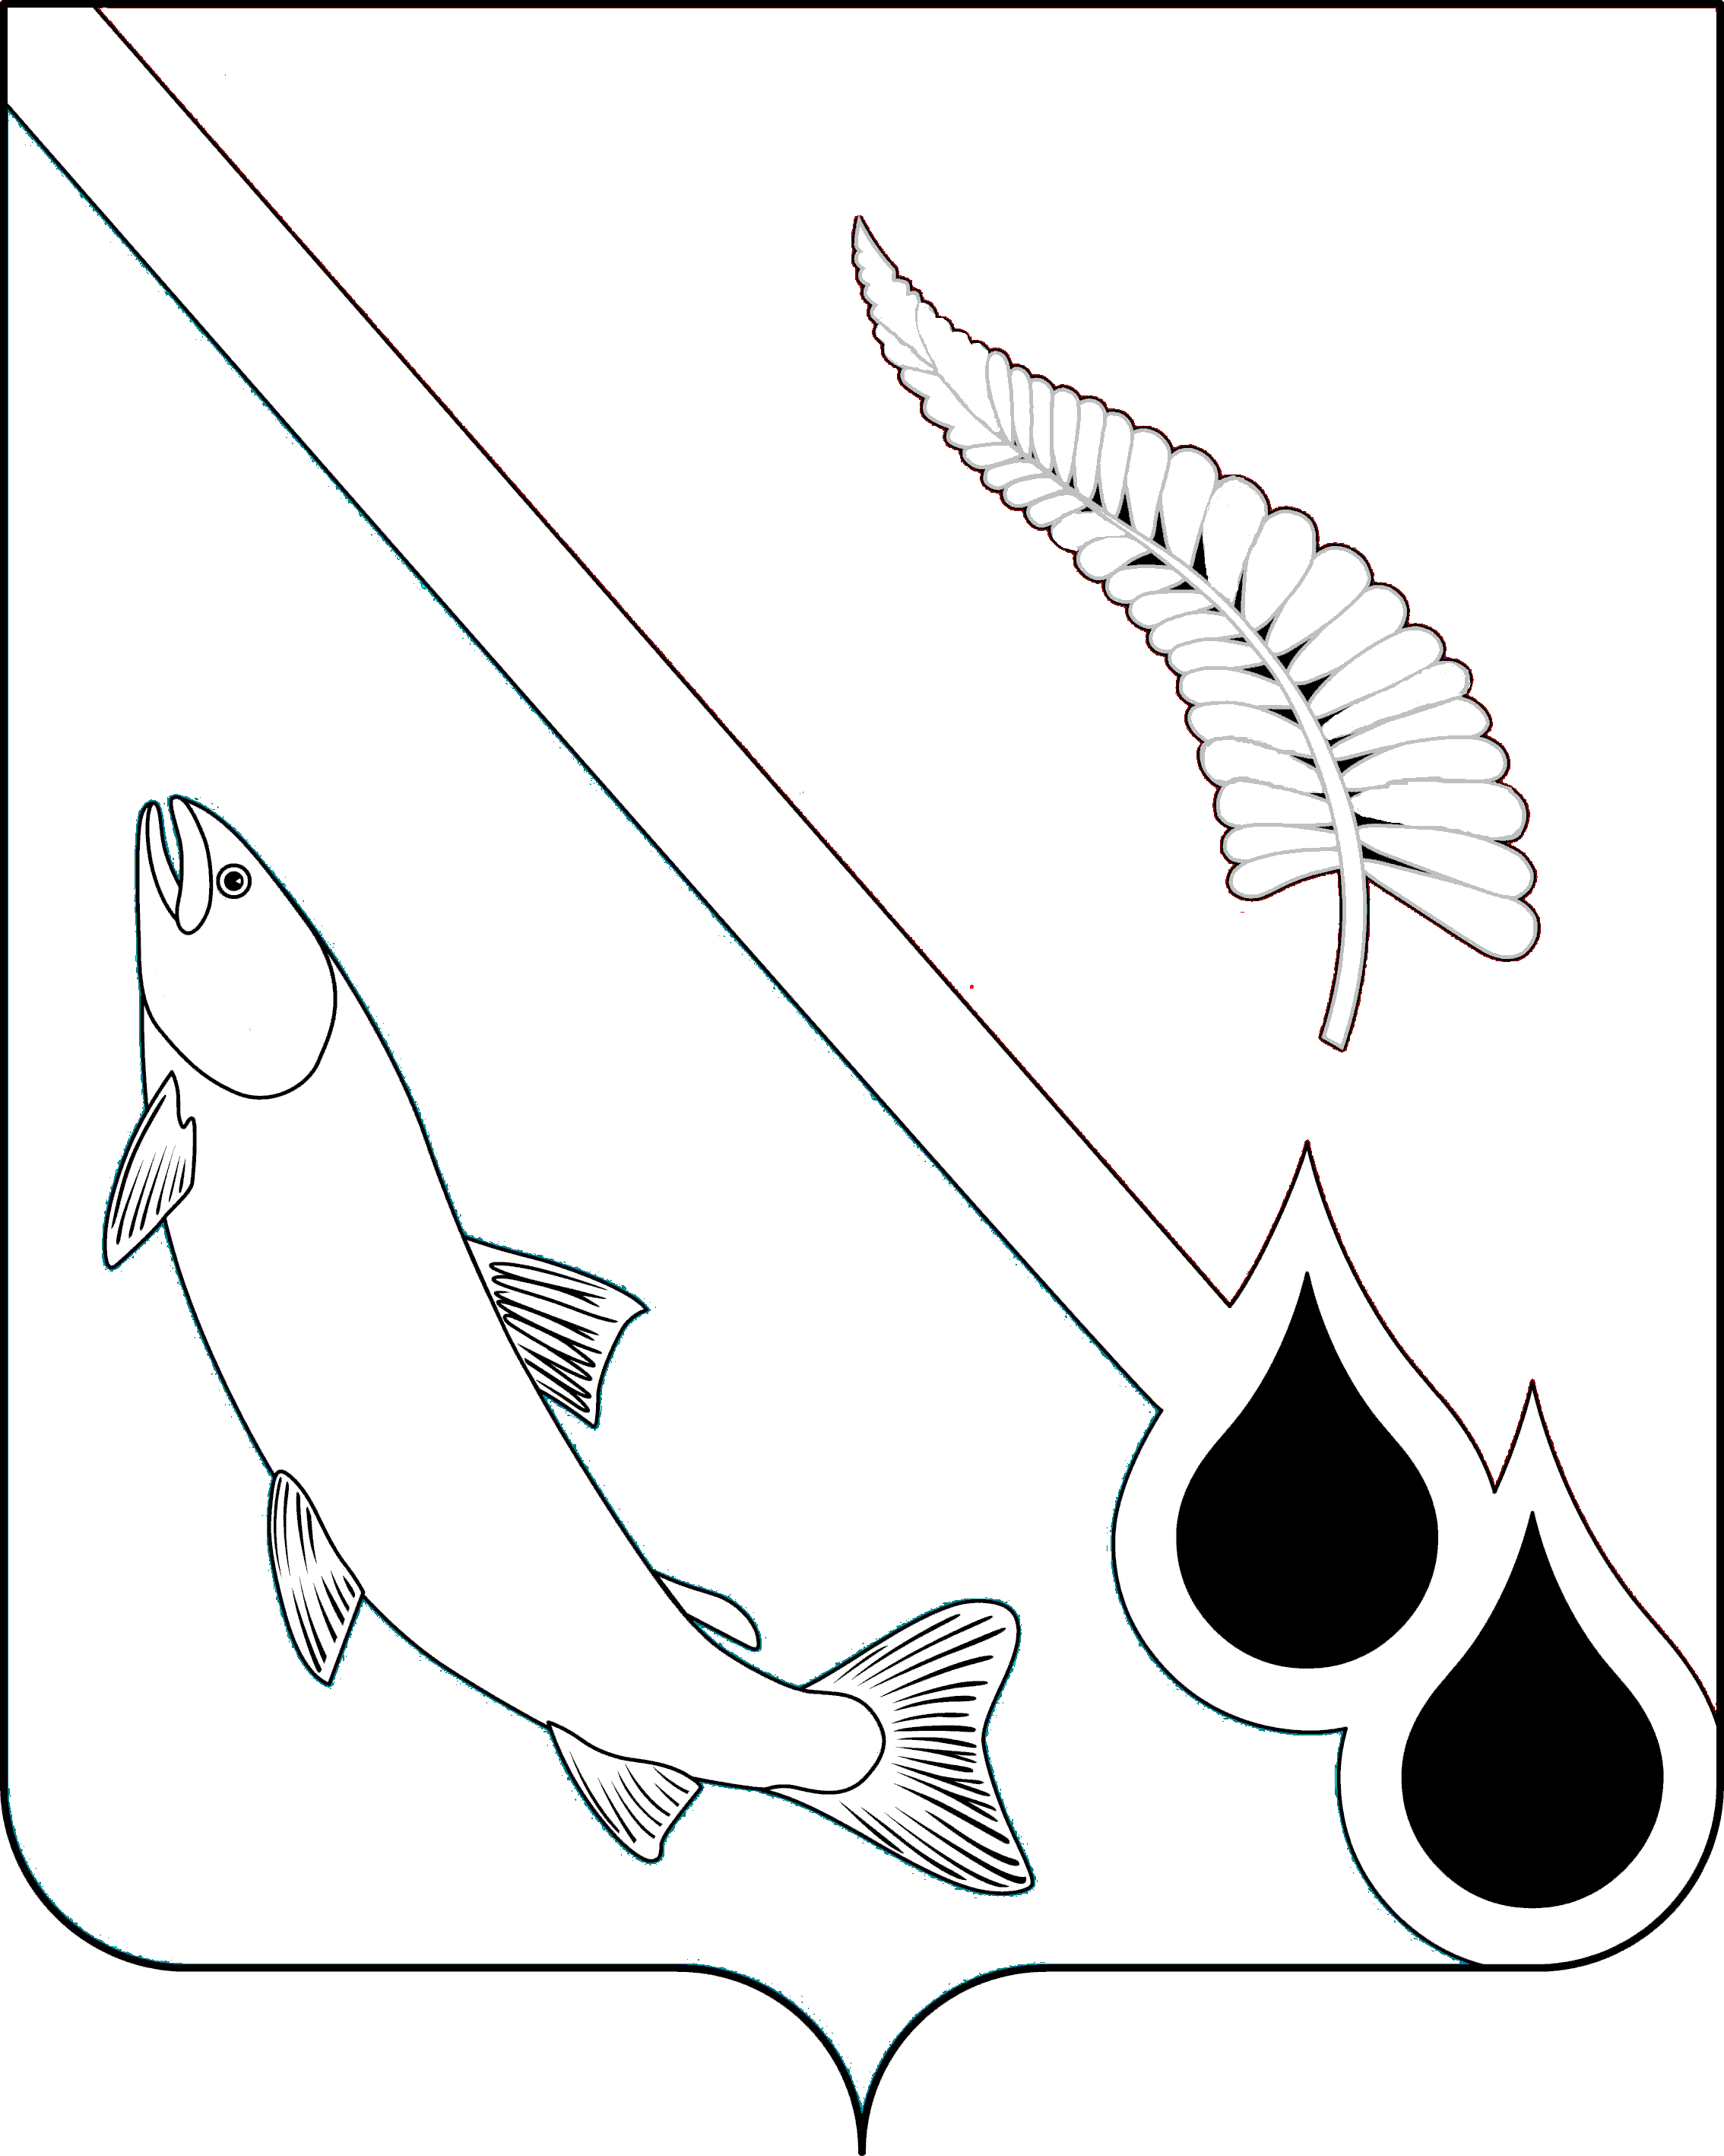
АДМИНИСТРАЦИЯ МУНИЦИПАЛЬНОГО ОБРАЗОВАНИЯ
«ГОРОДСКОЙ ОКРУГ НОГЛИКСКИЙ»

П О С Т А Н О В Л Е Н И Е
от 30 декабря 2020 года № 653
пгт. Ноглики
О внесении изменений в постановление администрации
муниципального образования «Городской округ Ногликский»
от 02.03.2020 № 96

Руководствуясь Федеральным законом от 26.12.2008 № 294-ФЗ
«О защите прав юридических лиц и индивидуальных предпринимателей при осуществлении государственного контроля (надзора) и муниципального контроля», постановлением Правительства Российской Федерации
от 03.06.2010 № 489 «Об утверждении правил подготовки органами государственного контроля (надзора) и органами муниципального контроля ежегодных планов проведения плановых проверок юридических лиц и индивидуальных предпринимателей», постановлением Правительства Российской Федерации от 30.11.2020 № 1969 «Об особенностях формирования ежегодных планов проведения плановых проверок юридических лиц и индивидуальных предпринимателей на 2021 год, проведения проверок в 2021 году и внесении изменений в пункт 7 правил подготовки органами государственного контроля (надзора) и органами муниципального контроля ежегодных планов проведения плановых проверок юридических лиц и индивидуальных предпринимателей», администрация муниципального образования «Городской округ Ногликский» ПОСТАНОВЛЯЕТ:
1. Пункт 3.3.2.6 постановления администрации от 02.03.2020 № 96
«Об утверждении административного регламента исполнения муниципальной функции «Осуществление муниципального контроля за соблюдением Правил благоустройства территории муниципального образования «Городской округ Ногликский» изложить в новой редакции:
«п. 3.3.2.6 Внесение изменений в ежегодный план допускается в следующих случаях:
– исключение проверки из ежегодного плана в связи с признанием утратившими силу положений федерального закона, устанавливающих вид государственного контроля (надзора), муниципального контроля, если плановая проверка не подлежит проведению в рамках иного вида государственного контроля (надзора), муниципального контроля в соответствии с положением об указанном виде государственного контроля (надзора), муниципального контроля;
– в связи с необходимостью изменения вида государственного контроля (надзора), муниципального контроля, в рамках которого проводится плановая проверка, если это предусмотрено положением о виде государственного контроля (надзора), муниципального контроля.».
2. Опубликовать настоящее постановление в газете «Знамя труда» и разместить на официальном сайте муниципального образования «Городской округ Ногликский» в информационно-телекоммуникационной сети «Интернет».

Мэр муниципального образования
«Городской округ Ногликский» С.В. Камелин

